Лабораторная работа №2
Оптико-механическая система лазерного формного автомата

Цель работы: ознакомиться с методикой расчета лазерных синтезирующих устройств рекордеров для записи офсетных печатных форм

Краткие теоретические сведения
Возможность концентрации энергии излучения в пучок малого диаметра используется в лазерных автоматах для изготовления форм офсетной, высокой и глубокой печати. Основным устройством, осуществляющим запись изображения на формный материал, является лазерное синтезирующее устройство (рис. 1).
Устройство работает следующим образом. Лазер 1, в качестве которого применяется газовый СО₂ или твердотельный неодимовый Nd-YAG-лазер средней мощности, создает пучок излучения. Пучок, отражаясь от зеркал 2 и 3, проходит через первую линзу 4 двухлинзового коллиматора (коллиматор – устройство для получения пучков параллельных лучей света) и попадает в электрооптический модулятор 5. Модулятор 5 под действием электрических сигналов от блока управления изменяет интенсивность лазерного излучения в зависимости от характера записываемого изображения. Затем лазерный пучок проходит вторую линзу 6 коллиматора, отражается от зеркала 7 и фокусируется линзой 9 на поверхности формного материала, расположенного на формном цилиндре 11. Зеркало 7 и фокусирующая линза 9 находятся в синтезирующей головке 8, которая при вращении ходового винта 10 перемещается вдоль образующей цилиндра 11. При вращении формного цилиндра 11 осуществляется запись растровой строки изображения (строчная развертка) по окружности цилиндра, а за счет перемещения синтезирующей головки 8 — последовательный переход с одной растровой строки изображения на другую (кадровая развертка). В результате воздействия лазерного излучения на формный материал изготавливается печатная форма.

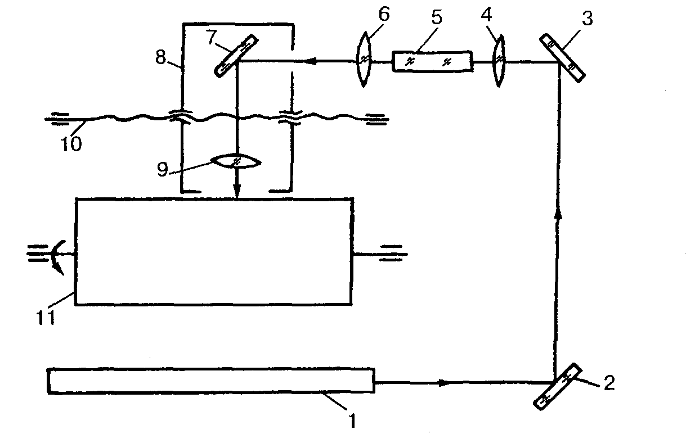
Рис. 1. Принципиальная схема синтезирующего устройства лазерного формного автомата

Оптическая схема синтезирующего устройства состоит из лазера, трех зеркал для изменения направления оптической оси, модулятора и трех линз, две из которых составляют коллиматор, а третья фокусирует пучок на формный материал. Коллиматор уменьшает расходимость лазерного пучка и позволяет использовать электрооптический модулятор излучения с небольшой входной апертурой. При этом модулятор устанавливается в области перетяжки лазерного пучка между линзами 4 и 6 коллиматора. Коллиматор также уменьшает зависимость между размером пятна на поверхности формного цилиндра и расстоянием между фокусирующей линзой 9 и неподвижными элементами оптической системы (линзы 6,4, модулятор 5, зеркала 2 и 3).
При проектировании и расчете синтезирующего устройства необходимо решить следующие основные задачи: согласования поперечного сечения пучка лазера с габаритными размерами кристалла модулятора; уменьшения расходимости пучка лазера перед подвижной частью синтезирующего устройства (зеркалом 7 и линзой 9); концентрации лазерного излучения в пятно малых размеров.
Для изменения интенсивности лазерного излучения пучок проходит через кристалл модулятора. При этом должны совпадать оси и сечения перетяжки и кристалла. Согласование лазерного пучка при известных его параметрах ω₀, R_{э} и кристалла с параметрами a, b обычно осуществляется с помощью линзы, установленной на пути излучения (рис. 2). С целью использования кристалла с минимальными поперечными размерами при заданной длине кристалла необходимо преобразовать лазерный пучок линзой Н₁ так, чтобы получить наименьшие поперечные размеры пучка. Задача сводится к расчету оптимального конфокального параметра R'_{э1} после преобразования пучка и выбору правильного положения плоскости перетяжки ω₁.

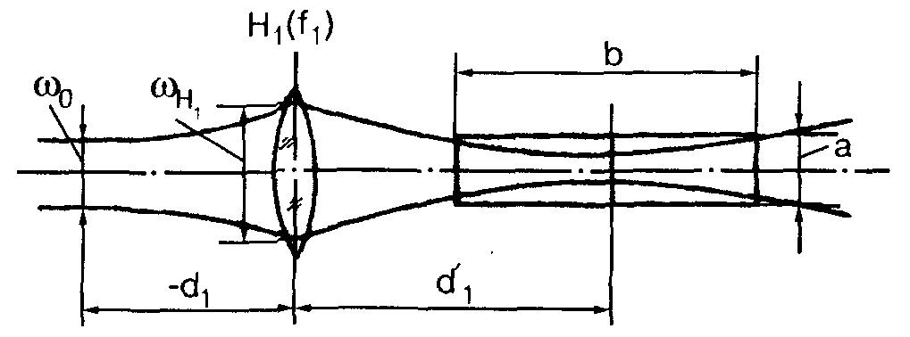
Рис. 2. Схема согласования лазерного пучка с кристаллом модулятора

Рассмотрим согласование пучка с параметрами кристалла. Для использования кристалла с минимальными поперечными размерами пучок, падающий на модулятор, должен быть сходящимся. Такой пучок может быть получен с помощью линзы (рис. 2). Очевидно, что перетяжка ω₁ внутри кристалла должна располагаться в его середине. В этом случае размеры пятен на торцах кристалла будут одинаковы и равны
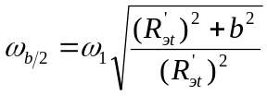, | (1)
где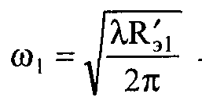— размер перетяжки после линзы, м; λ — длина волны излучения лазера, м; R'_{э1} —конфокальный параметр пучка внутри кристалла, м; b — длина кристалла, м.
В формуле (1) не учитывается показатель преломления среды кристалла модулятора n. Если учесть эту величину, то середина кристалла должна быть сдвинута относительно плоскости перетяжки на величину
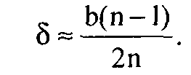
Если размер сечения пучка на торцах кристалла ω_{b/2} окажется больше сечения кристалла, задачу согласования описанным выше методом решить нельзя или она решается с потерями энергии излучения, что нежелательно. Если же поперечные размеры пучка лазера в плоскостях торцов значительно меньше сечения кристалла, то можно с помощью согласующей линзы получить меньшую величину R'_{э1} . При этом выбирается более короткофокусная линза, т.е. уменьшаются размеры согласующей системы.
Задачу согласования пучка с размерами кристалла можно решить, допустив, что соотношения в пучке лазера и преобразования его линзой Н₁ подчиняются законам геометрической оптики. Тогда
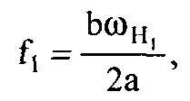 | (2)
где ω_{н1} — сечение пучка лазера в главной плоскости линзы, м.
Определив фокусное расстояние f₁ линзы H₁, необходимо выполнить расчет ω_{b/2} по формуле (1) и R'_{э1} и d'₁ по формулам
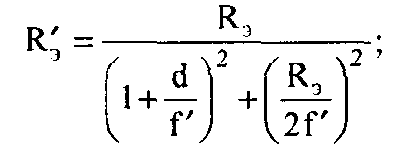 | (3)
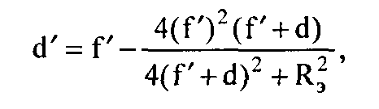 | (4)
где R_{э} и R'_{э}—конфокальный параметр пучка соответственно до и после преобразования, м; f' — фокусное расстояние линзы, м; d и d' — расстояние от плоскости перетяжки до главной плоскости линзы соответственно до и после преобразования, м.
Для получения малой расходимости θ необходимо большое значение конфокального параметра R_{э}. Эта задача решается при помощи двухлинзовой коллимирующей системы. Если с помощью первой линзы увеличить угловую сходимость лазерного пучка, то после перетяжки пучок будет быстро расходиться и большой размер пятна на второй линзе будет получен на сравнительно небольшом расстоянии.
В нашем случае выбор первой линзы Н₁ коллиматора осуществляется при согласовании лазерного пучка с модулятором в соответствии с (2). Фокусное расстояние f₂' второй линзы Н₂ (рис. 3) и положение ее относительно перетяжки, образованной первой линзой Н₁, выбирается в зависимости от того, задано фокусное расстояние или заданы габаритные размеры системы. Если задана величина f₂', то линзу Н₂ следует установить на расстоянии -d₂ ⁼ f₂, чтобы перетяжка, образованная первой линзой H₁, совпадала с передней фокальной плоскостью второй линзы Н₂ (рис. 3). Если задана величина d₂, то максимальное значение R'_{э2} достигается при условии
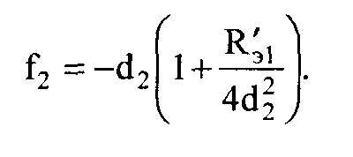 | (5)

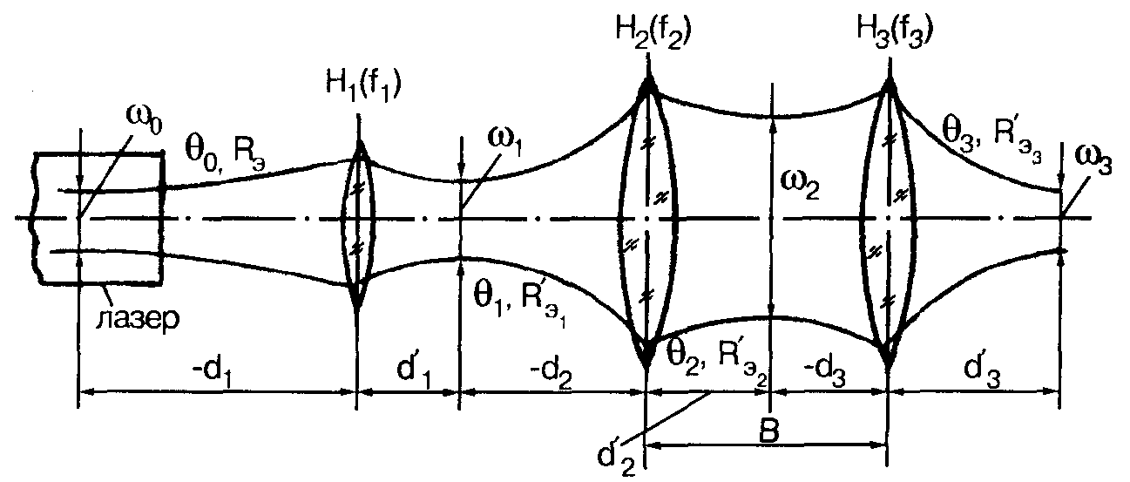
Рис. 3. Оптическая схема лазерного синтезирующего устройства

Величина R'_{э1} /4d²₂ очень мала, поэтому f₂ = –d₂, т.е. системы с заданными параметрами f₂ и d₂ практически совпадают между собой. В том случае, когда диаметр линзы Н₂ ограничен по конструктивным соображениям, d₂ фактически задано и f₂ определяется из условия (5). Уменьшение расходимости характеризуется видимым увеличением коллимирующей системы, т.е. отношением расходимости на выходе системы к расходимости на входе (расходимости лазера). Это отношение также равно обратному отношению соответствующих размеров перетяжек, т.е. величине, обратной поперечному увеличению:
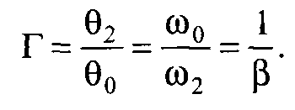
Первая линза коллиматора может быть положительной или отрицательной. Применение отрицательной линзы предпочтительнее, так как при этом длина коллиматора уменьшается.
При решении задачи фокусировки лазерного пучка в пятно малых размеров будем считать, что пятном малых размеров может служить перетяжка в лазерном пучке за фокусирующей линзой Н₃. Размер перетяжки зависит от конфокального параметра R'_{э3} после линзы Н₃. Получение минимального значения R'_{э3} зависит не только от параметров самой оптической системы, но и от конфокального параметра исходного пучка R'_{э2} . Из соотношения (3) при заданных величинах d₃ и f'₃ можно получить качественную зависимость R'_{э3} от R'_{э2} , вид которой представлен на рис. 4. Максимальному значению R'_{э3} соответствует
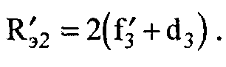
Если величины f₃' и d₃ заданы, то для получения максимальной величины R'_{э3} необходимо, чтобы значение R'_{э2} как можно больше отличалось от значения 2(f₃' + d₃) в ту или иную сторону.
Фокусирующая линза Н₃ должна быть положительной с небольшим значением фокусного расстояния f'₃ (рис. 4). Очевидно, что перетяжка ω₃ тем меньше, чем больше расстояние от перетяжки до линзы Н₃ по сравнению с f₃'. Однако при увеличении d₃ растут размеры оптической системы.

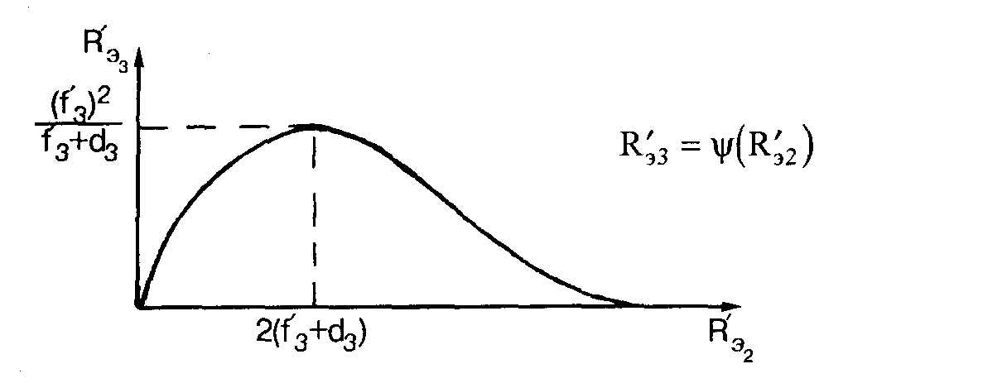
Рис. 4. График качественной зависимости

При очень малых размерах перетяжки ω₃, а также в том случае, когда пучок ограничивается апертурой оптических элементов, необходимо учитывать дифракционные увеличения размера пятна. Размер пятна можно определить по формуле
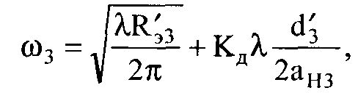 | (6)
где λ—длина волны излучения лазера, м; R'_{э3} —конфокальный параметр после линзы, м; К_{д}—коэффициент, зависящий от формы апертуры и вида распределения интенсивности в пучке (табл. 1); а_{н3} — апертурный размер фокусирующей линзы Н₃, м.

Таблица 1. Значения коэффициента К_{д}
a_{н3}/ω | 0,2 | 0,4 | 0,6 | 0,8 | 1,0 | 1,2 | 1,4 | 1,8 | 2,2
К_{д} | 1,22 | 1,25 | 1,28 | 1,34 | 1,43 | 1,55 | 1,74 | 3,42 | 3,73

Если фокусирующую линзу Н₃ устанавливать на большем расстоянии от линзы Н₂, то размер сфокусированного пятна будет меньше. Однако степень уменьшения размера пятна с увеличением d₃ обычно невелика. Только при значениях d₃ >> f₃ размер пятна заметно уменьшается. Следует учесть, что размеры пятна ω₃ будут различными для разных положений подвижной части оптической системы (рис. 1) синтезирующего устройства (зеркало 7, линза 9). Величина d₃ будет изменяться на величину хода подвижной части, т.е. на длину формного цилиндра. В некоторых случаях изменения ω₃ могут сказываться на качестве записи изображения. Поэтому необходимо производить расчет предельных размеров пятна ω₃.

Задание по лабораторной работе
Рассчитать габаритные параметры синтезирующего устройства (см. рис. 1) при следующих исходных данных. В устройстве используется твердотельный Nd-YAG-лазер с расходимостью 2θ₀ = (4,2+0,05i)∙10⁻³ рад и λ = 1063 нм. Кристалл модулятора имеет габаритные размеры: а = 3 + 0,05i мм; b = 73 + 0,5i мм. Фокусное расстояние фокусирующей линзы f'₃ = 30 мм. Длина формного цилиндра А = 0,42 + 0,005i м; расстояние от лазера до первой линзы коллиматора d₁ = 0,8 + 0,01i м, а линейное увеличение коллиматора β = 6. Минимальное расстояние между второй линзой коллиматора и фокусирующей линзой В = 0,6+ 0,01i м. Определить размеры сфокусированного пятна в двух крайних положениях синтезирующей головки. В задании i – номер варианта (компьютера).
Все расчеты проводить в системе СИ (SI).

Порядок расчета.
1. Определить минимальный поперечный размер (перетяжку) лазерного пучка ω₀ и конфокальный параметр R_{э} резонатора:
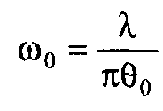
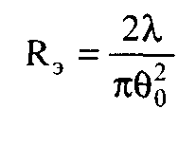
2. Определить поперечный размер пучка лазера ω_{Н1} на главной плоскости H₁ первой линзы и ее фокусное расстояние f₁ по формуле (2):
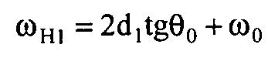
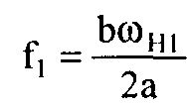
3. Рассчитать значение конфокального параметра после преобразования первой линзой коллиматора по формуле (3):
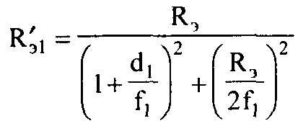
4. Провести проверку правильности определения фокусного расстояния f₁. Для этого следует рассчитать по формуле (1) размер перетяжки ω_{b/2} на торцах кристалла, и если ω_{b/2} = а/2, то f₁ выбрано правильно:
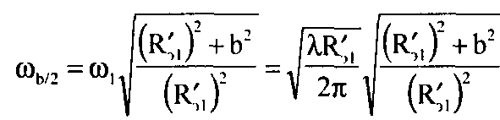
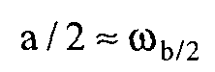
5. Рассчитать фокусное расстояние f₂ второй линзы коллиматора, конфокальный параметр R'_{э2} лазерного пучка после второй линзы и расстояние d₂:
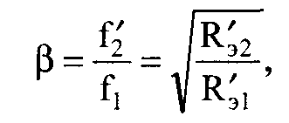
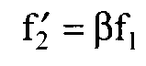
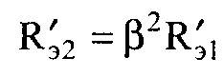
Принимая, что d₂ = f'₂:
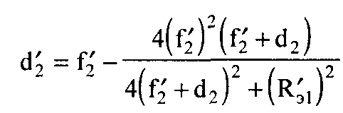
6. Определить для крайних положений синтезирующей головки минимальные d_{3min} и максимальные d_{3max} расстояния,
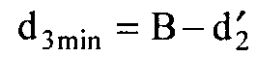
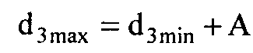
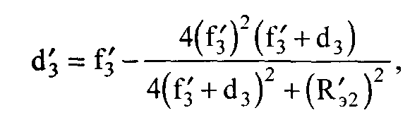
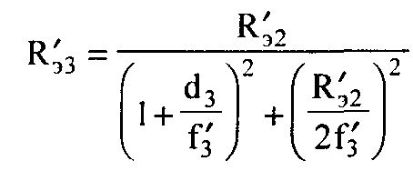
а также расстояния d'_{3max} и d'_{3min} и соответствующие конфокальные параметры пучка R'_{э3min} и R'_{э3max} после преобразования фокусирующей линзой.
При определении d'_{3min} и d'_{3max}, R'_{э3min} и R'_{э3max} вместо d₃ подставляем соответствующее значение d_{3min} и d_{3max}.
7. Определить размеры пятна ω_{3min} и ω_{3max} лазерного пучка на поверхности формного цилиндра для крайних положений синтезирующей головки по формуле (6):
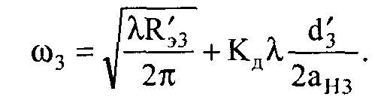
Коэффициент К_{д} выбрать из табл. 1, приняв а_{н3} = ω₂ (ω₂ = βω₀, т.е. а_{н3}/ω₂ = 1; т.о. К_{д} = 1,43).
Если ω_{3min} и ω_{3max} очень близки по своим значениям (ω_{3min} ≈ ω_{3max}), можно считать, что изменение положения синтезирующей головки не сказывается на размере пятна лазерного пучка при записи изображения на формный материал. Следует отметить, что индексы max и min здесь означают не максимальное и минимальное значения, а соответствие этих значений (R'_{э3min} и R'_{э3max}, ω_{3min} и ω_{3max}) положению синтезирующей головки, при которых d₃ минимально (d_{3min}) и максимально (d_{3max}).
ω_{3ср} = (ω_{3min} + ω_{3max})/2
8. Определить разрешающую способность устройства в тч/см и тч/дюйм (dpi).

9. Определить влияние параметров оптико-механической системы лазерного формного автомата на разрешение. Для этого требуется выявить зависимость между разрешением dpi (результирующий параметр) и:
- расходимостью θ₀;
- расстоянием от лазера до первой линзы коллиматора d₁;
- расстоянием между второй линзой коллиматора и фокусирующей линзой В.
Анализ зависимости проводить для диапазонов значений θ₀, d₁ и B ± (20 + i)%. *
Значения результирующего параметра определять не менее чем для 20-ти точек исходного параметра. По полученным результатам построить графики зависимостей результирующего параметра от исходных параметров (3 графика).
Сделать вывод о степени влияния рассматриваемых параметров на результирующую величину (разрешение).

________________________________________________________________________
* Например, для 0 варианта (i = 0) 2θ₀ = 4,2∙10⁻³ рад, тогда диапазон значений для 2θ₀: [4,2 – 20%; 4,2 + 20%]∙10⁻³ или [3,36; 5,04]∙10⁻³.

